РОССИЙСКАЯ АКАДЕМИЯ НАУК

НАУЧНО-ТЕХНОЛОГИЧЕСКИЙ ЦЕНТР УНИКАЛЬНОГО ПРИБОРОСТРОЕНИЯ
ЛАБОРАТОРИЯ БИОМЕДИЦИНСКИХ ПРИБОРОВ

ЭЛЕКТРОНЕЙРОМИОСТИМУЛЯТОР МНОГОПРОГРАММНЫЙ

«ОМНИСТИМ-04»

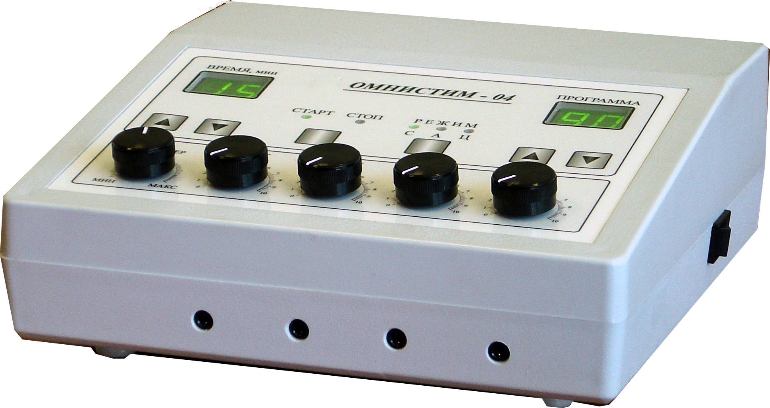

Назначение
- Электростимуляция периферических нервов и скелетных мышц, стимуляционная тренировка, коррекция мышечного тонуса, профилактика и лечение мышечной атрофии, активация кровотока и лимфотока в мышцах и подкожных тканях, устранение отеков и застойных явлений, купирование острых и хронических болевых синдромов.
- Эстетическая нейромиостимуляция: коррекция фигуры, борьба с жировыми отложениями, в том числе с проявлениями целлюлита, повышение тонуса мышц и кожных покровов, подтяжка бюста, шеи, лица.
Отличительные особенности

ОМНИСТИМ-04 представляет собой четырехканальный генератор импульсов электрического тока, форма которых максимально приближена к форме нервных импульсов, управляющих скелетной и гладкой мускулатурой.
Основное достоинство - широкий выбор параметров и программ стимуляционных воздействий при максимальной простоте и безопасности применения.
Одновременное выполнение таких противоречивых требований достигнуто за счет использования встроенного микрокомпьютера и создания оригинальных программ динамической электростимуляции.
В соответствии с выбранной из меню программой микрокомпьютер задает и в ходе сеанса периодически изменяет параметры стимулов: полярность, длительность, частоту следования импульсов, время сокращения и расслабления мышц, продолжительность процедуры. При этом врач или сам пациент имеют возможность вручную корректировать интенсивность воздействия во всех каналах одновременно или по отдельности, сообразуясь с наблюдаемым эффектом или субъективными ощущениями.
Электростимулятор имеет три основных режима:
С- синхронный - одновременная стимуляция от 1 до 4 групп мышц;
А- антисимметричный - попеременная стимуляция мышц-антагонистов (сгибателей-разгибателей), подключенных к четным и нечетным каналам;
Ц- циклический - поочередная стимуляция по всем четырем каналам.

Технические характеристики

Число выходных каналов 4
Число режимов синхронизации 3
Число программ стимуляции, 100
Форма импульсов биполярная и монополярная
Длительность импульсов, мкс 10 ... 500
Частота следования импульсов, Гц 10 ... 100
Амплитуда тока импульсов п/п, мА 0 ... 100
Длительность посылок, с 0,3 ... 9
Длительность пауз, с 0,3 . .. 9
Продолжительность сеанса, мин 1 ... 99
Питание сеть 220 В, 50 Гц
Потребляемая мощность, не более, ВА 10
Масса, не более, кг 1,5

Электростимулятор соответствует требованиям безопасности
по ГОСТ Р 50267.0-92, ГОСТ Р 50267.10-93 и относится к классу защиты II типа ВF
(при работе не требуется подключения защитного заземления).

